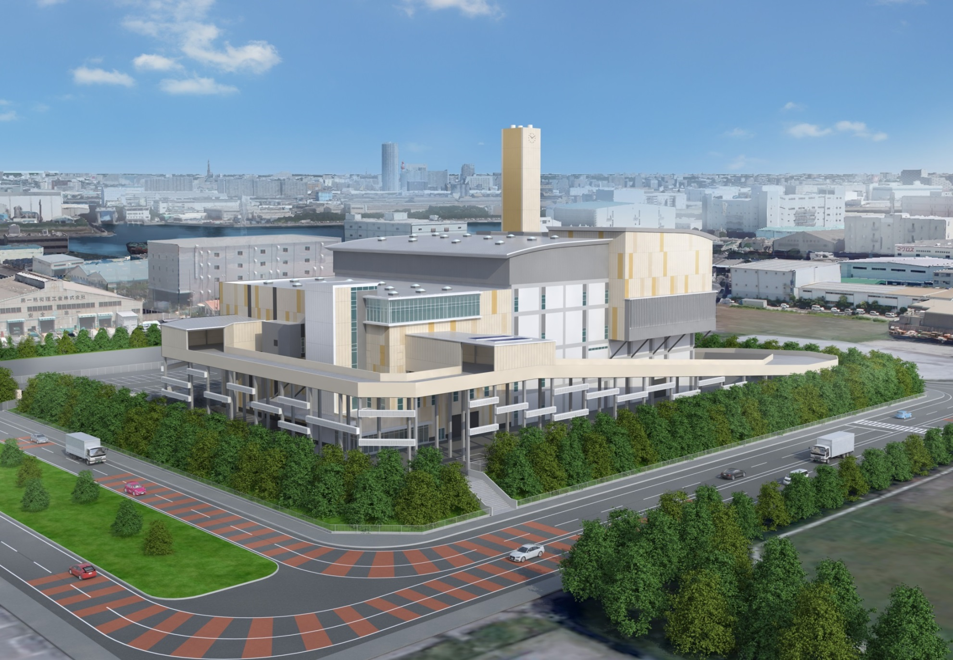
新南部清掃工場 完成予想図 船橋市資源循環課
新南部清掃工場
○建設場所 船橋市潮見町３８番
○施設規模 ３３９トン／日（１１３トン／日×３炉）
○処理方式 ストーカ式焼却炉
○供用開始 平成３２年４月１日

